От 01.03.2013г. | Цена за м/п при ширине от 500 до 600 мм
Вид в разрезе | APIETRA  (изделия без радиусов) | AKRILIKA  А001,А002,А003,А005,А101,А119,А201,А203,А204,  А208,А209,А210, А211,А213,А214,А216,А217,А221, А222,А223,А226,А229,А231,А238,А240,А304,А306,  А308,А311,А312,А313,А317,А401,А402,А402,А403,  А501,А502,А505,А506,А507,А508,А509,А510,А511, А512,А514,А515,А518,А701,А702,А703,А706,А707,  А712,А713,А715,А716,А723,А724,А729,А739,А782, А784,А801,А802,А804,А808,А811,А815,А816,А821,  А823,А827,А828,А835,А837,А901,А903,А906,А907,А908 | AKRILIKA  KRISTALL | AKRILIKA  DESIGN | LG HI-MACS
 |  |  |  |  | Solid, Lucent,  Quartz sand&Pearl, Granite | Marmo,  Galaxy Volcanics,  New Volcanics
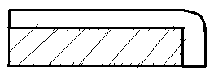 | 6200 | 6700 | 8200 | 9400 | 9700 | 13200
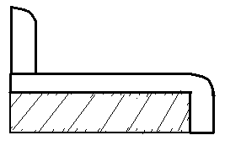 | 6700 | 7200 | 8700 | 9900 | 9900 | 14200
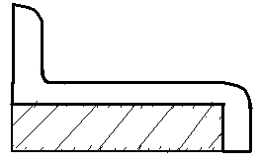 | 7700 | 8200 | 9700 | 10900 | 10900 | 15700
Мебельная фирма «ПРОФИЛЬ»
Прайс-лист на столешницы из искусственного камня
- Интегрирование мойки - 2200 руб.,
- За вырез под газовую плиту и врезную мойку дополнительно сумма не взимается,
- Вырез радиуса- 1200 руб.,
- Проточки для слива около мойки – 2200руб,
- Подставка под горячее (нержавеющие металлические вставки) – 3000руб,
- Дополнительный бортик – 700руб/пог.м.
- Изготовление антиперилива 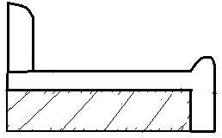 1400руб/пог.м,
- Изготовление фасонной кромки, 700руб./пог.м.

- Дополнительные работы по договоренности

